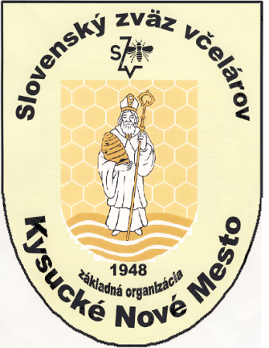
PLÁN PRÁCE
ZO SZV KNM NA ROK 2025

Výborové schôdze:

09.01.2025 o 15.00 hod.
06.02.2025 o 15.00 hod.
06.03.2025 o 15.00 hod.
03.04.2025 o 15.00 hod.
15.05.2025 o 15.00 hod.
05.06.2025 o 15.00 hod.
03.07.2025 o 15.00 hod.
07.08.2025 o 15.00 hod.
04.09.2025 o 15.00 hod.
02.10.2025 o 15.00 hod.
06.11.2025 o 15.00 hod.
04.12.2025 o 15.00 hod.

Výročná členská schôdza:
- 26.01.2025 o 09:00hod., Kysuckom Novom Meste +obed
Prednáška , vyplatenie dotácii
Včelárska nedeľa:
- 03.08.2025 o 10.00 hod / Včelnica kašička –Horný Vadičov /odborná prednáška/Svätá omša/

AKCIE

- Včelársky krúžok pri ZŠ Povina -každý utorok od 14:30 do 16:00hod
Včelársky krúžok Budatínska Lehota (Janka Hvolkova)
- súťaž o najlepší Kysucký med a medovinu /03.08.2025
- 08.2024 včelárska nedeľa Vychylovka
- brigáda –účasť novoprijatých členov povinná(marec-november)
- brigáda Únia žien Povina /marec-august
- podpis družobná dohoda október –november Lubno
- možnosť objednať zväzové fľašky + hromadná objednávka cukor
- 12.10.2025 svata omša Živčaková (organizovanie autobusový zájazd)

Pre bližšie informácie alebo v prípade záujmu kontaktujte: Miloš Belan, predseda ZO SZV KNM – 0910 352 784, Ing. Marián Sága, tajomník – 041/423 31 39

